
ГЛАВА
ГОРОДСКОГО ОКРУГА КОТЕЛЬНИКИ
МОСКОВСКОЙ ОБЛАСТИ

ПОСТАНОВЛЕНИЕ

25.01.2021 № 25-ПГ
г. Котельники

О внесении изменений в постановление главы городского округа Котельники Московской области от 20.08.2019 №543-ПГ «Об утверждении схемы размещения рекламных конструкций на территории городского округа Котельники Московской области»

В соответствии с Федеральным законом от 06.10.2003 №131-ФЗ «Об общих принципах организации местного самоуправления в Российской Федерации», Федеральным законом от 13.03.2006 №38-ФЗ «О рекламе», Постановлением Правительства Московской области от 28.06.2013 №462/25 «О внесении изменения в Положение о Главном управлении по информационной политики Московской области и утверждении Порядка согласования схем размещения рекламных конструкций», письмом Главного управления по информационной политики от 22.01.2021 №35Исх-216/ постановляю:
1. Внести изменения в постановление главы городского округа Котельники Московской области от 20.08.2019 №543-ПГ «Об утверждении схемы размещения рекламных конструкций на территории городского округа Котельники Московской области», включив в схему размещения рекламных конструкций городского округа Котельники Московской области новые точки № 120-139 согласно приложению 1 к настоящему Постановлению.
2. Внести изменения в адресную программу по точкам №107, 109 изложив в новой редакции, согласно приложению 2 к настоящему Постановлению.
3. Исключить из схемы размещения рекламных конструкций городского округа Котельники Московской области точку №111.
4. Отделу информационного обеспечения управления внутренней политики МКУ «Развитие Котельники» обеспечить официальное опубликование настоящего постановления в газете «Котельники Сегодня» и размещение на Интернет-портале городского округа Котельники Московской области в сети Интернет.
5. Ответственным за исполнение настоящего постановления назначить начальника отдела рекламы В.Н. Константинова.
6. Контроль за выполнением настоящего постановления возложить на заместителя главы администрации городского округа Котельники Московской области А.В. Матросова.

Глава городского округа
Котельники Московской области С.А. Жигалкин

Приложение 1 к Постановлению главы городского округа
Котельники Московской области
от 25.01.2021 № 25-ПГ

Схема размещения РК
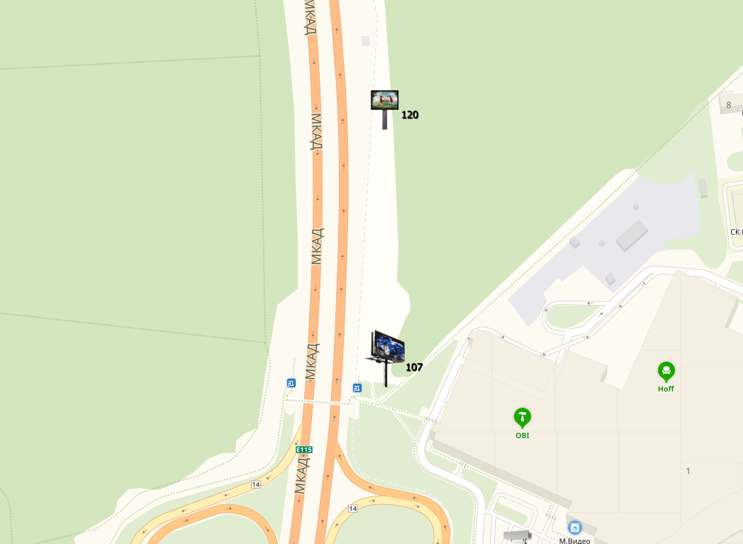
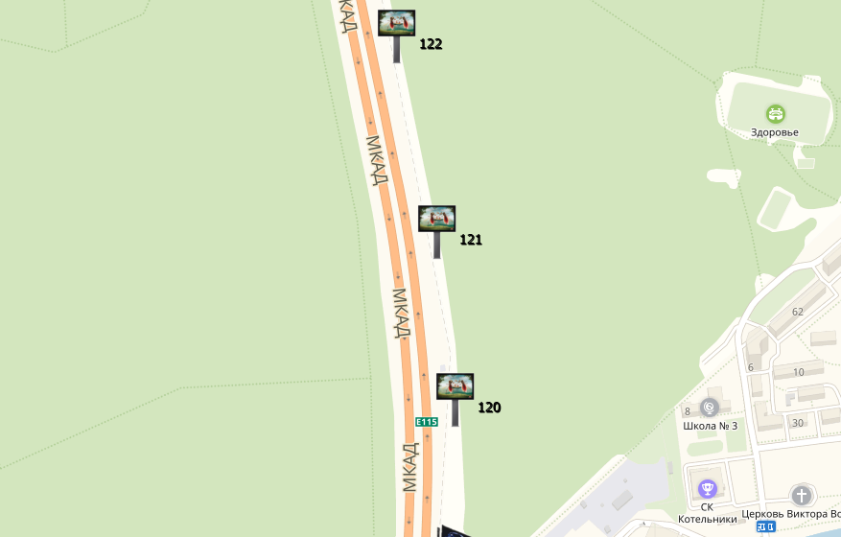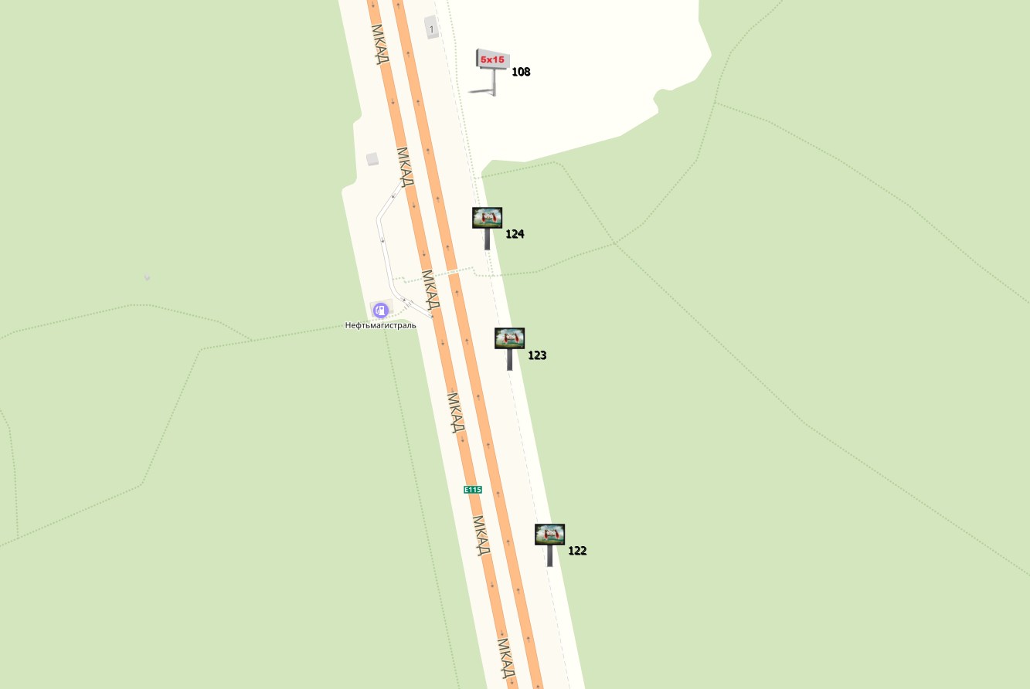

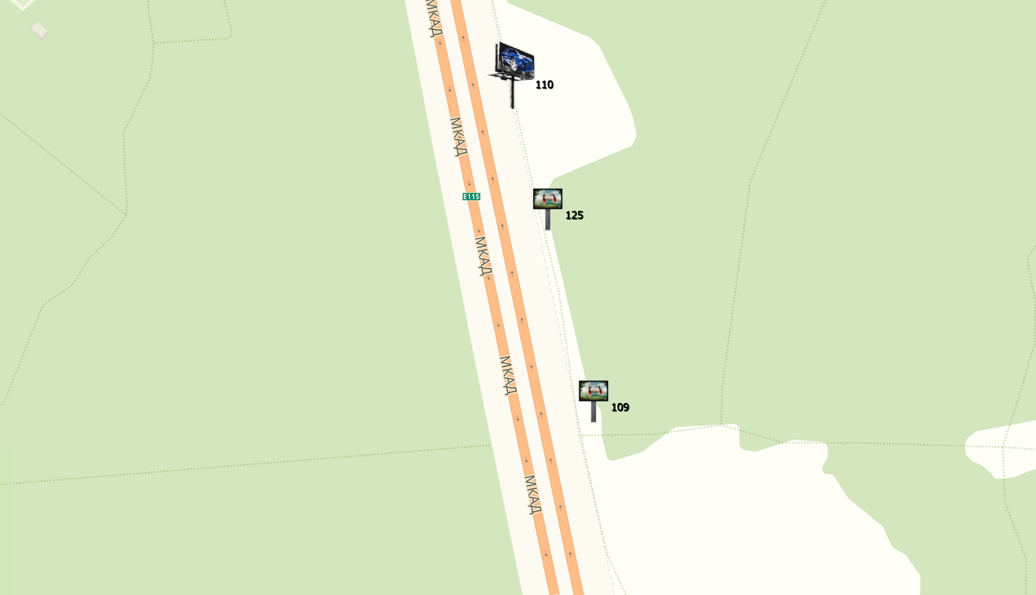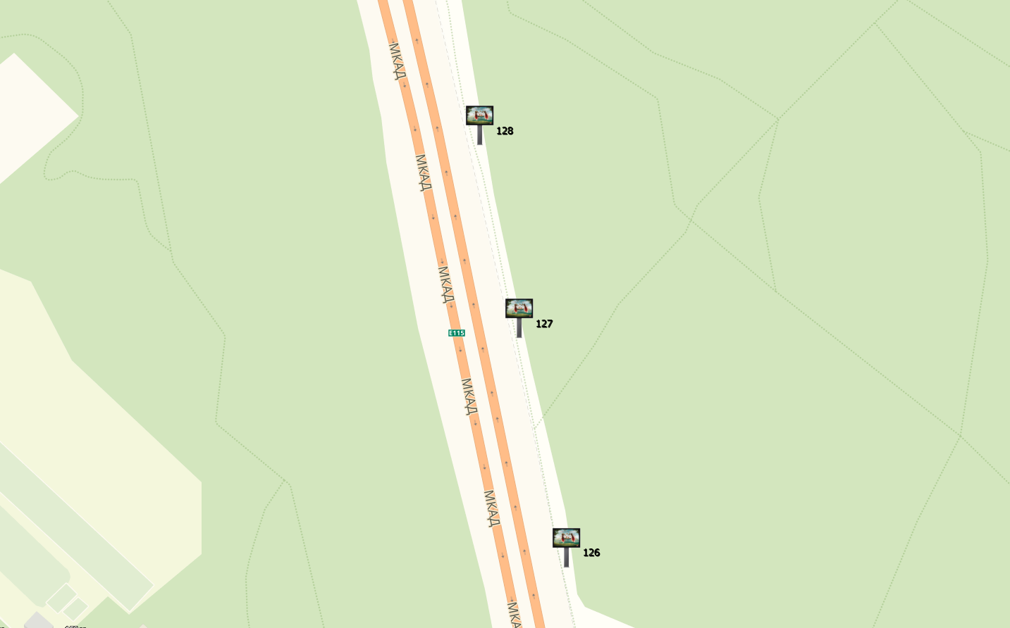

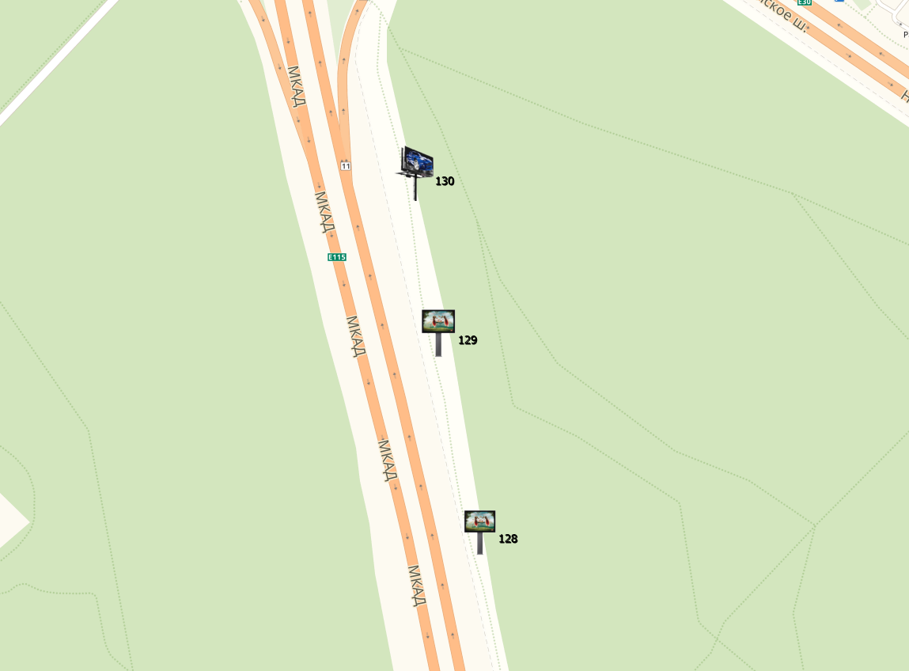
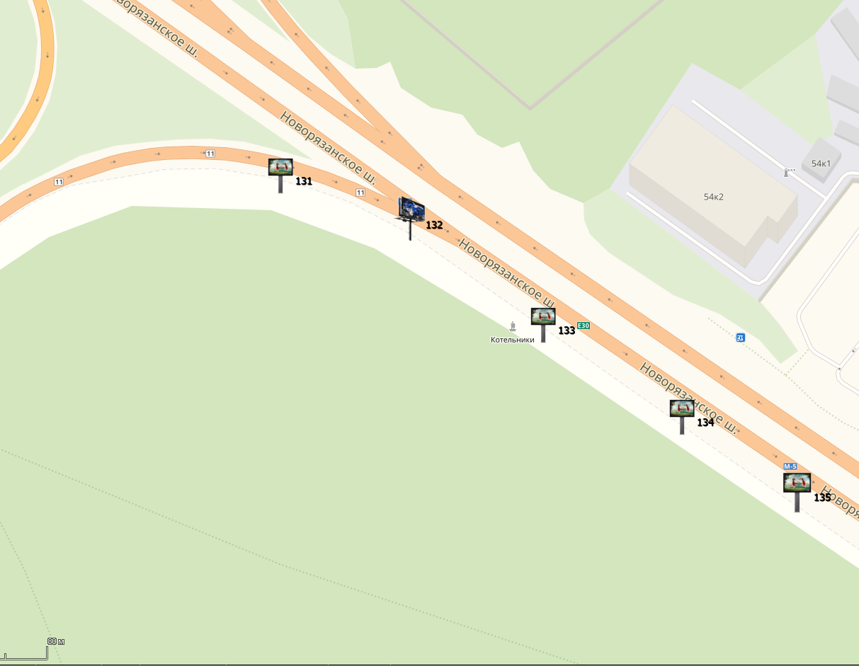
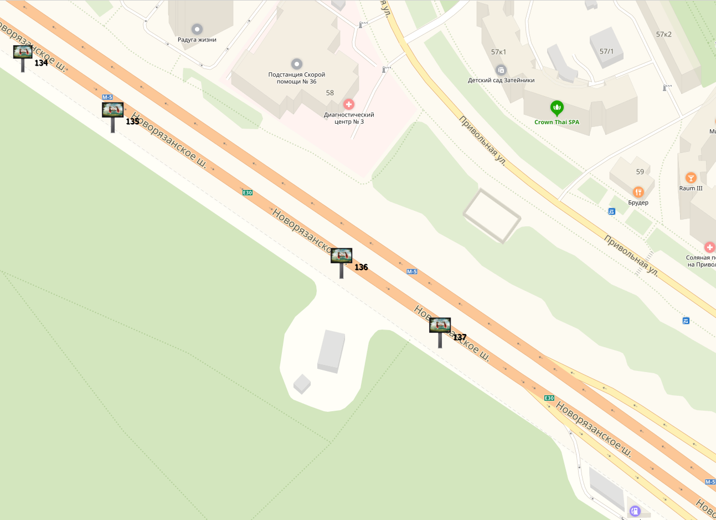
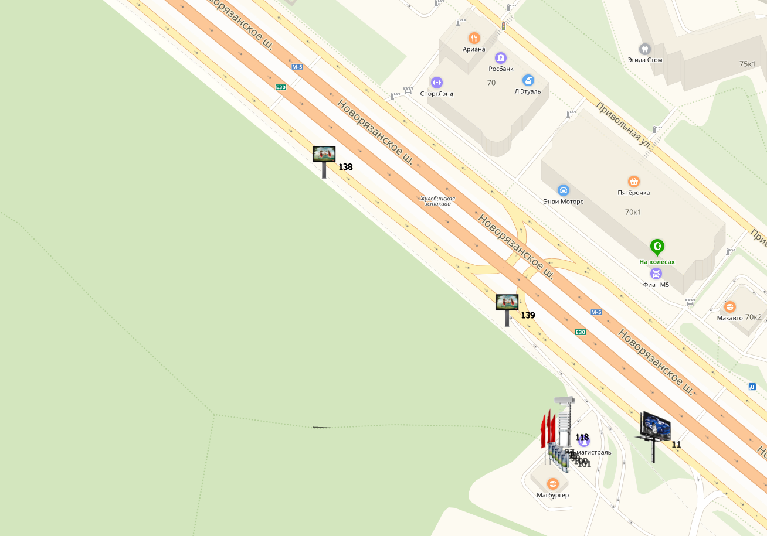
АДРЕСНАЯ ПРОГРАММА
размещения рекламных конструкций на территории городского округа Котельники Московской области

№ п/п в Схеме | Адрес установки и эксплуатации РК | № РК по карте | Вид РК | Тип РК | Размер РК, м х м | Кол-во сторон РК | Общая площадь информационного поля РК | Собственник или законный владелец имущества, к которому присоединяется РК | Кадастровый номер участка | Номер и дата выписки из ЕГРП | Планируемые ежегодные поступления в бюджет муниципального образования по договорам на установку и эксплуатацию РК, руб. (на основании нормативных правовых актов муниципального образования) | Стартовая цена торгов на право заключения договора на установку и эксплуатацию РК, руб. (на основании нормативных правовых актов муниципального образования) | Планируемые налоговые поступления от РК, руб.
1 | 2 | 3 | 4 | 5 | 6 | 7 | 8 | 9 | 10 | 11 | 12 | 13 | 14
152 | Московская область, городской округ Котельники, МКАД, внешняя сторона  13 км 300 м | 120 | Щит со стационарной поверхностью с внутренним подсветом | ЩОС | 4х12 | 2 | 96 кв.м | Муниципальное спортивно-оздоровительное автономное учреждение городского округа Котельники Московской области «Спорткомплекс Котельники» | 50:22:0000000:96788 |  | - | - | -
153 | Московская область, городской округ Котельники, МКАД, внешняя сторона  13 км 070 м | 121 | Щит со стационарной поверхностью с внутренним подсветом | ЩОС | 4х12 | 2 | 96 кв. м | Муниципальное спортивно-оздоровительное автономное учреждение городского округа Котельники Московской области «Спорткомплекс Котельники» | 50:22:0000000:96788 |  | - | - | -
154 | Московская область, городской округ Котельники, МКАД, внешняя сторона  12 км 820 м | 122 | Щит со стационарной поверхностью с внутренним подсветом | ЩОС | 4х12 | 2 | 96 кв.м | Муниципальное спортивно-оздоровительное автономное учреждение городского округа Котельники Московской области «Спорткомплекс Котельники» | 50:22:0000000:96788 |  | - | - | -
155 | Московская область, городской округ Котельники, МКАД, внешняя сторона  12 км 630 м | 123 | Щит со стационарной поверхностью с внутренним подсветом | ЩОС | 4х12 | 2 | 96 кв. м | Муниципальное спортивно-оздоровительное автономное учреждение городского округа Котельники Московской области «Спорткомплекс Котельники» | 50:22:0000000:96788 |  | - | - | -
156 | Московская область, городской округ Котельники, МКАД, внешняя сторона  12 км 460 м | 124 | Щит со стационарной поверхностью с внутренним подсветом | ЩОС | 4х12 | 2 | 96 кв. м | Муниципальное спортивно-оздоровительное автономное учреждение городского округа Котельники Московской области «Спорткомпле2кс Котельники» | 50:22:0000000:96788 |  | - | - | -
157 | Московская область, городской округ Котельники, МКАД, внешняя сторона  11 км 840 м | 125 | Щит со стационарной поверхностью с внутренним подсветом | ЩОС | 5х15 | 2 | 150 кв. м | Муниципальное спортивно-оздоровительное автономное учреждение городского округа Котельники Московской области «Спорткомплекс Котельники» | 50:22:0000000:96788 |  | - | - | -
158 | Московская область, городской округ Котельники, МКАД, внешняя сторона  11 км 560 м | 126 | Щит со стационарной поверхностью с внутренним подсветом | ЩОС | 5х15 | 2 | 150 кв.м | Муниципальное спортивно-оздоровительное автономное учреждение городского округа Котельники Московской области «Спорткомплекс Котельники» | 50:22:0000000:96788 |  | - | - | -
159 | Московская область, городской округ Котельники, МКАД, внешняя сторона  11 км 330 м | 127 | Щит со стационарной поверхностью с внутренним подсветом | ЩОС | 5х15 | 2 | 150 кв. м | Муниципальное спортивно-оздоровительное автономное учреждение городского округа Котельники Московской области «Спорткомплекс Котельники» | 50:22:0000000:96788 |  | - | - | -
160 | Московская область, городской округ Котельники, МКАД, внешняя сторона  11 км 150 м | 128 | Щит со стационарной поверхностью с внутренним подсветом | ЩОС | 4х12 | 2 | 96 кв. м | Муниципальное спортивно-оздоровительное автономное учреждение городского округа Котельники Московской области «Спорткомплекс Котельники» | 50:22:0000000:96788 |  | - | - | -
161 | Московская область, городской округ Котельники, МКАД, внешняя сторона  10 км 980 м | 129 | Щит со стационарной поверхностью с внутренним подсветом | ЩОС | 5х15 | 2 | 150 кв. м | Муниципальное спортивно-оздоровительное автономное учреждение городского округа Котельники Московской области «Спорткомплекс Котельники» | 50:22:0000000:96788 |  | - | - | -
162 | Московская область, городской округ Котельники, МКАД, внешняя сторона  10 км 860 м | 130 | Сторона А - Светодиодный экран  Сторона Б - статика | ЩОС | 4х12 | 2 | 96 кв. м | Муниципальное спортивно-оздоровительное автономное учреждение городского округа Котельники Московской области «Спорткомплекс Котельники» | 50:22:0000000:96788
163 | Московская область, городской округ Котельники, вдоль автомобильной дороги М5 «Урал (Новорязанское шоссе) привязка 17 км 500 м справа от Москвы | 131 | Щит со стационарной поверхностью с внутренним подсветом | ЩОС | 3х6 | 2 | 36 кв. м | Муниципальное спортивно-оздоровительное автономное учреждение городского округа Котельники Московской области «Спорткомплекс Котельники» | 50:22:0000000:96788 |  | - | - | -
164 | Московская область, городской округ Котельники, вдоль автомобильной дороги М5 «Урал (Новорязанское шоссе) привязка 17 км 550 м справа от Москвы | 132 | Сторона А - Светодиодный экран  Сторона Б - статика | ЩОС | 4х12 | 2 | 96 кв. м | Муниципальное спортивно-оздоровительное автономное учреждение городского округа Котельники Московской области «Спорткомплекс Котельники» | 50:22:0000000:96788 |  | - | - | -
165 | Московская область, городской округ Котельники, вдоль автомобильной дороги М5 «Урал (Новорязанское шоссе) привязка 17 км 630 м справа от Москвы | 133 | Щит со стационарной поверхностью с внутренним подсветом | ЩОС | 3х6 | 2 | 36 кв. м | Муниципальное спортивно-оздоровительное автономное учреждение городского округа Котельники Московской области «Спорткомплекс Котельники» | 50:22:0000000:96788 |  | - | - | -
166 | Московская область, городской округ Котельники, вдоль автомобильной дороги М5 «Урал (Новорязанское шоссе) привязка 17 км 710 м справа от Москвы | 134 | Щит со стационарной поверхностью с внутренним подсветом | ЩОС | 3х6 | 2 | 36 кв. м. | Муниципальное спортивно-оздоровительное автономное учреждение городского округа Котельники Московской области «Спорткомплекс Котельники» | 50:22:0000000:96788 |  | - | - | -
167 | Московская область, городской округ Котельники, вдоль автомобильной дороги М5 «Урал (Новорязанское шоссе) привязка 17 км 780 м справа от Москвы | 135 | Щит со стационарной поверхностью с внутренним подсветом | ЩОС | 4х12 | 2 | 96 кв. м | Муниципальное спортивно-оздоровительное автономное учреждение городского округа Котельники Московской области «Спорткомплекс Котельники» | 50:22:0000000:96788 |  | - | - | -
168 | Московская область, городской округ Котельники, вдоль автомобильной дороги М5 «Урал (Новорязанское шоссе) привязка 17 км 950 м справа от Москвы | 136 | Щит со стационарной поверхностью с внутренним подсветом | ЩОС | 4х12 | 2 | 96 кв. м | Муниципальное спортивно-оздоровительное автономное учреждение городского округа Котельники Московской области «Спорткомплекс Котельники» | 50:22:0000000:96788 |  | - | - | -
169 | Московская область, городской округ Котельники, вдоль автомобильной дороги М5 «Урал (Новорязанское шоссе) привязка 18 км 050 м справа от Москвы | 137 | Щит со стационарной поверхностью с внутренним подсветом | ЩОС | 4х12 | 2 | 96 кв. м | Муниципальное спортивно-оздоровительное автономное учреждение городского округа Котельники Московской области «Спорткомплекс Котельники» | 50:22:0000000:96788 |  | - | - | -
170 | Московская область, городской округ Котельники, вдоль автомобильной дороги М5 «Урал (Новорязанское шоссе) привязка 18 км 750 м справа от Москвы | 138 | Щит со стационарной поверхностью с внутренним подсветом | ЩОС | 4х12 | 2 | 96 кв. м | Муниципальное спортивно-оздоровительное автономное учреждение городского округа Котельники Московской области «Спорткомплекс Котельники» | 50:22:0000000:96788 |  | - | - | -
171 | Московская область, городской округ Котельники, вдоль автомобильной дороги М5 «Урал (Новорязанское шоссе) привязка 18 км 890 м справа от Москвы |  | Щит со стационарной поверхностью с внутренним подсветом | ЩОС | 4х12 | 2 | 96 кв.м | Муниципальное спортивно-оздоровительное автономное учреждение городского округа Котельники Московской области «Спорткомплекс Котельники» | 50:22:0000000:96788 |  | - | - | -

Фотоальбом рекламных конструкций

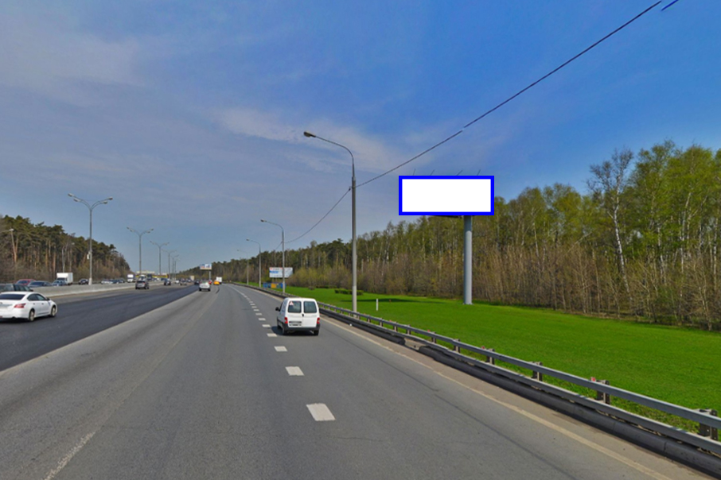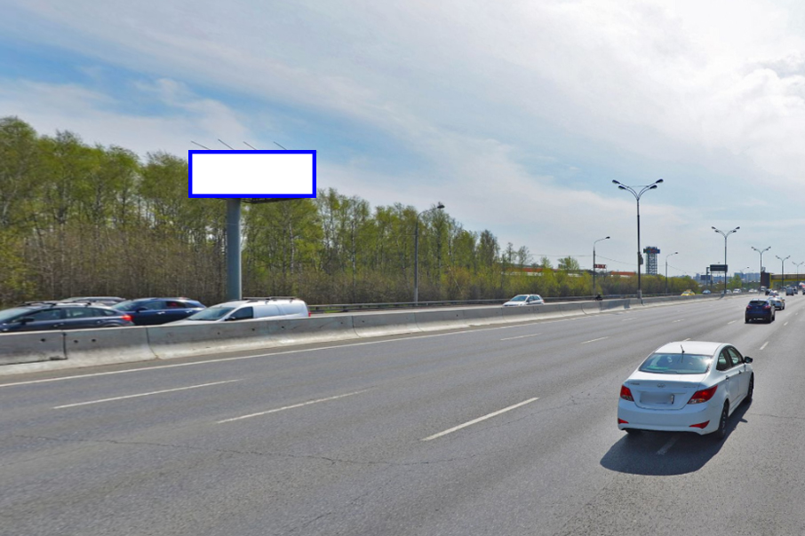

Сторона А Сторона Б

№ 120 Московская область, городской округ Котельники, МКАД, внешняя сторона, 13 км + 300 м

№ 152 в Адресной программе Схемы размещения рекламных конструкций на территории городского округа Котельники
Московской области

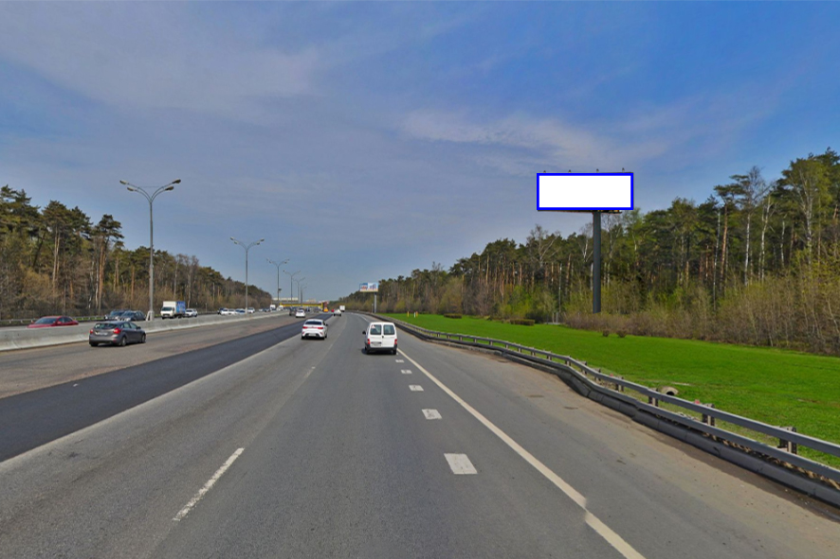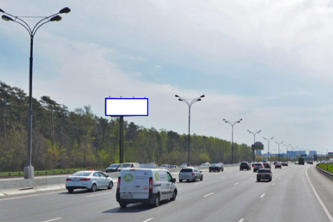

Сторона А Сторона Б

№ 121 Московская область, городской округ Котельники, МКАД, внешняя сторона, 13 км + 070 м

№ 153 в Адресной программе Схемы размещения рекламных конструкций на территории городского округа Котельники
Московской области

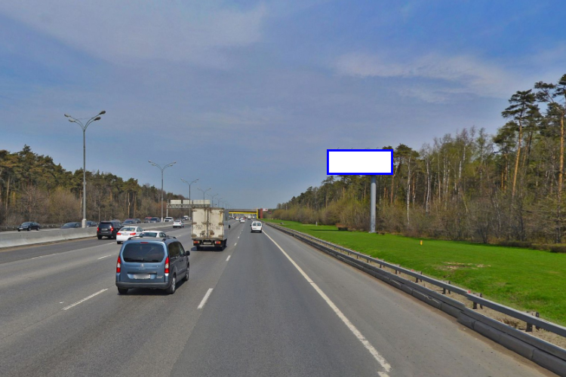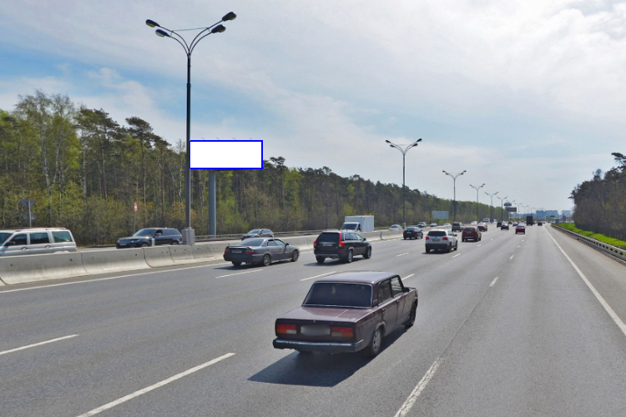

Сторона А Сторона Б

№ 122 Московская область, городской округ Котельники, МКАД, внешняя сторона, 12км + 820 м

№ 154в Адресной программе Схемы размещения рекламных конструкций на территории городского округа Котельники
Московской области

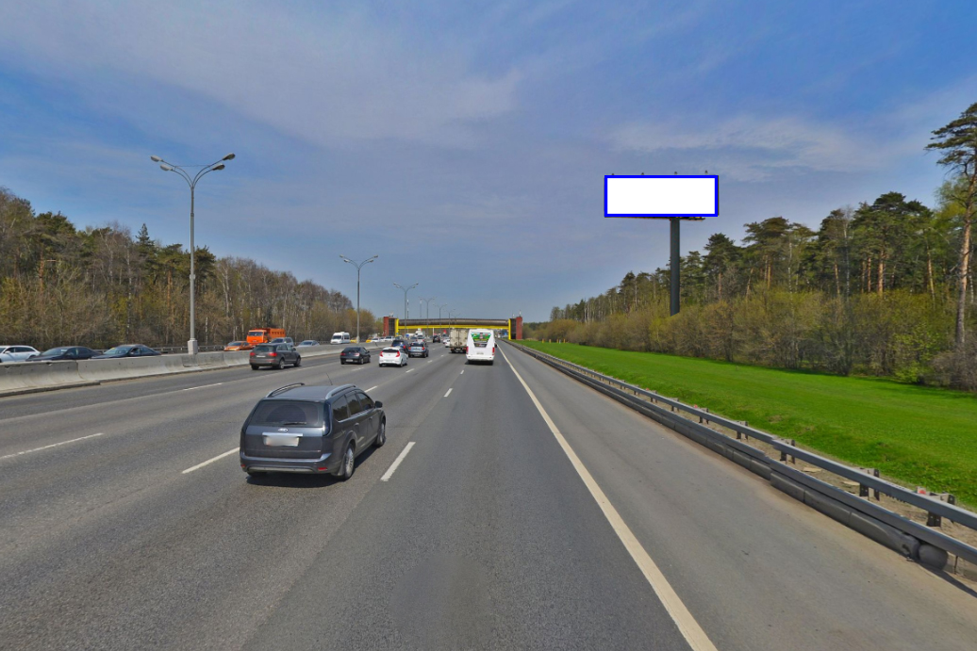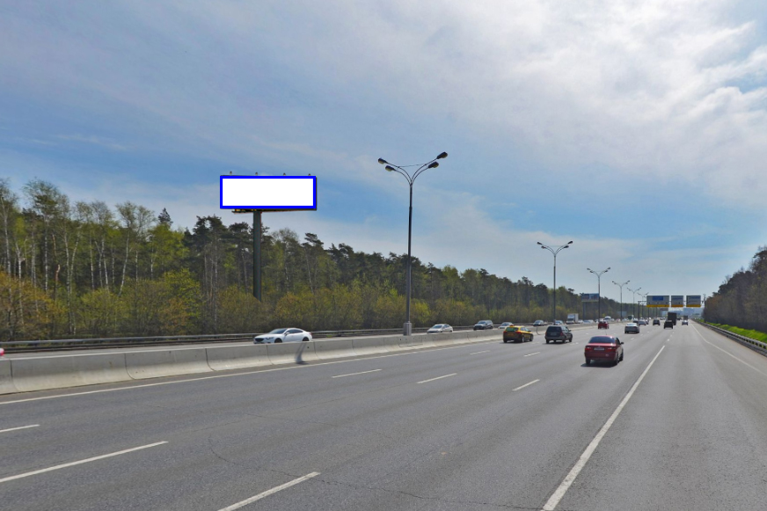

Сторона А Сторона Б

№ 123 Московская область, городской округ Котельники, МКАД, внешняя сторона, 12км + 630 м

№ 155 в Адресной программе Схемы размещения рекламных конструкций на территории городского округа Котельники
Московской области

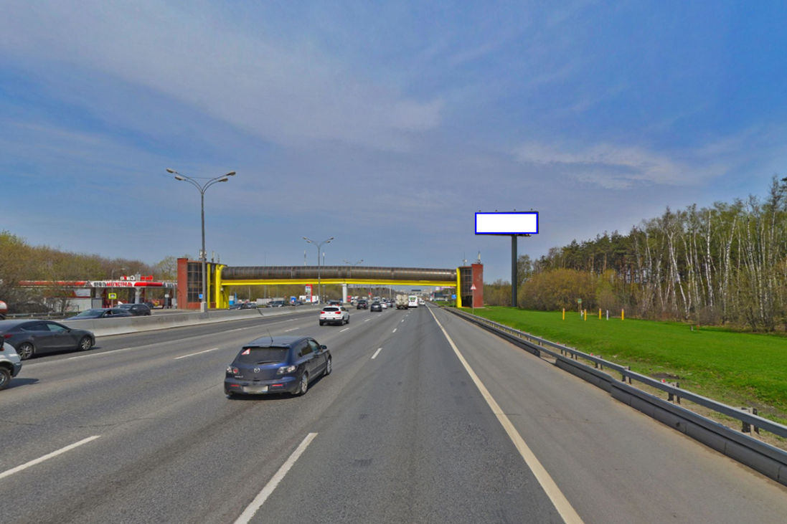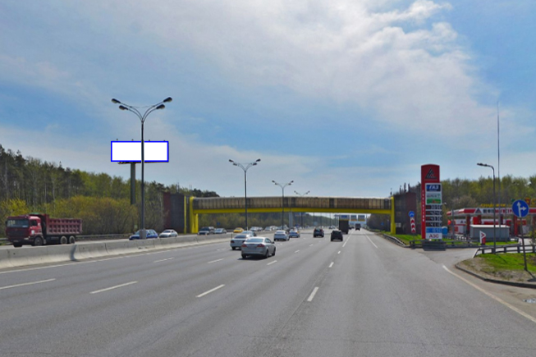
Сторона А Сторона Б

№ 124 Московская область, городской округ Котельники, МКАД, внешняя сторона, 12км + 460 м

№ 156 в Адресной программе Схемы размещения рекламных конструкций на территории городского округа Котельники
Московской области

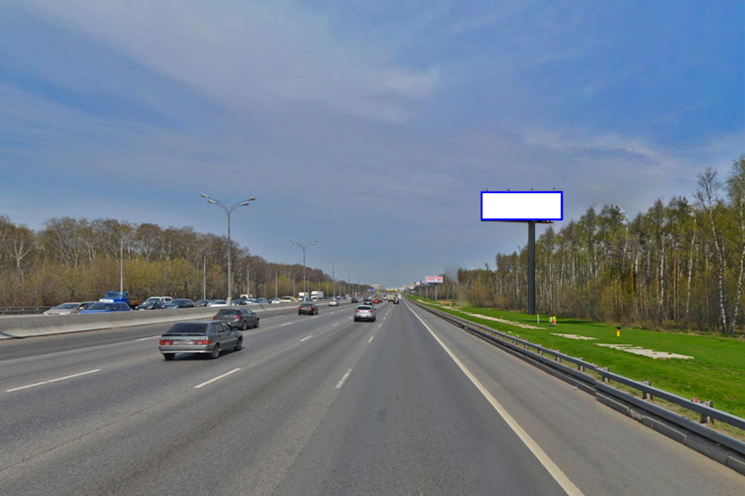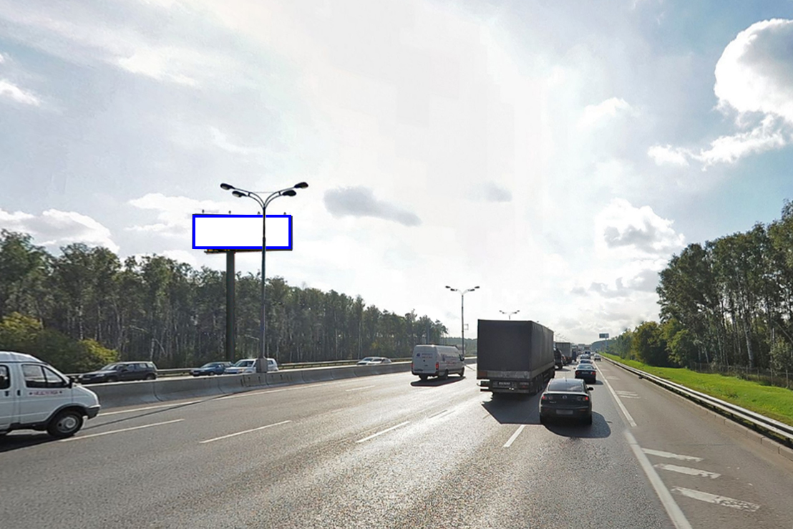

Сторона А Сторона Б

№ 125 Московская область, городской округ Котельники, МКАД, внешняя сторона, 11 км + 840 м

№ 157 в Адресной программе Схемы размещения рекламных конструкций на территории городского округа Котельники
Московской области

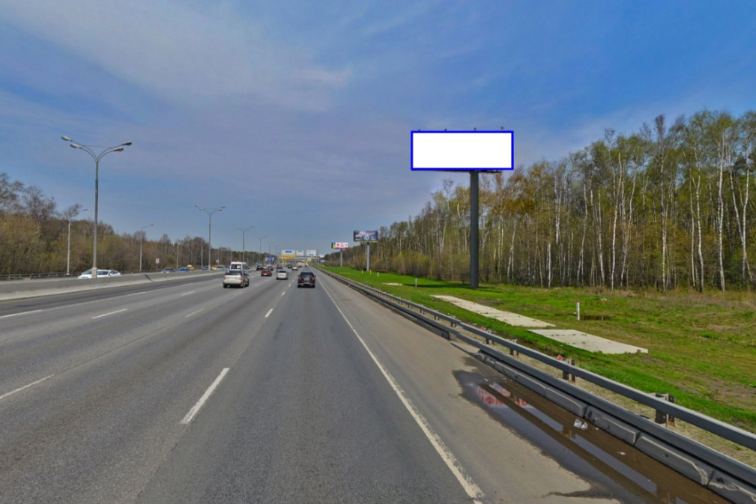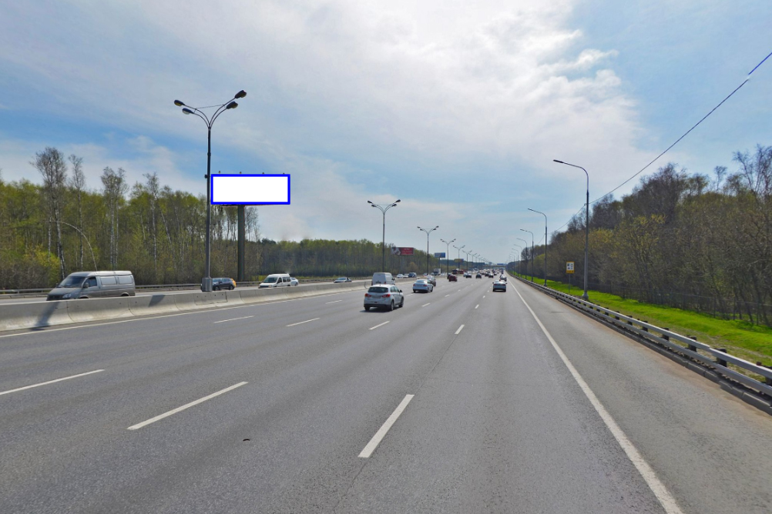

Сторона А Сторона Б

№ 126 Московская область, городской округ Котельники, МКАД, внешняя сторона, 11 км + 560 м

№ 158 в Адресной программе Схемы размещения рекламных конструкций на территории городского округа Котельники
Московской области

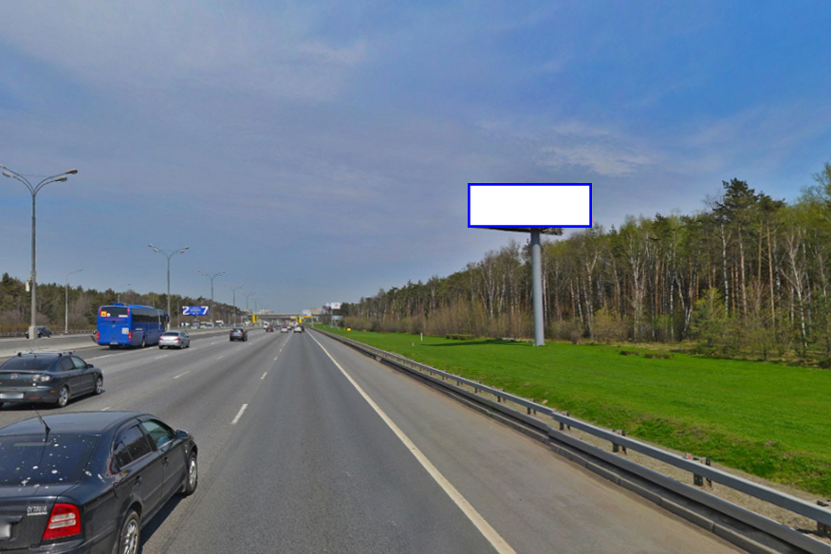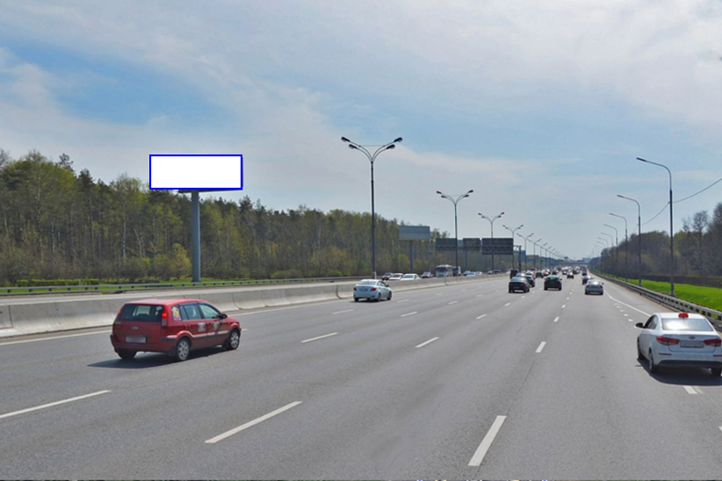

Сторона А Сторона Б

№ 127 Московская область, городской округ Котельники, МКАД, внешняя сторона, 11 км + 330 м

№ 159 в Адресной программе Схемы размещения рекламных конструкций на территории городского округа Котельники
Московской области

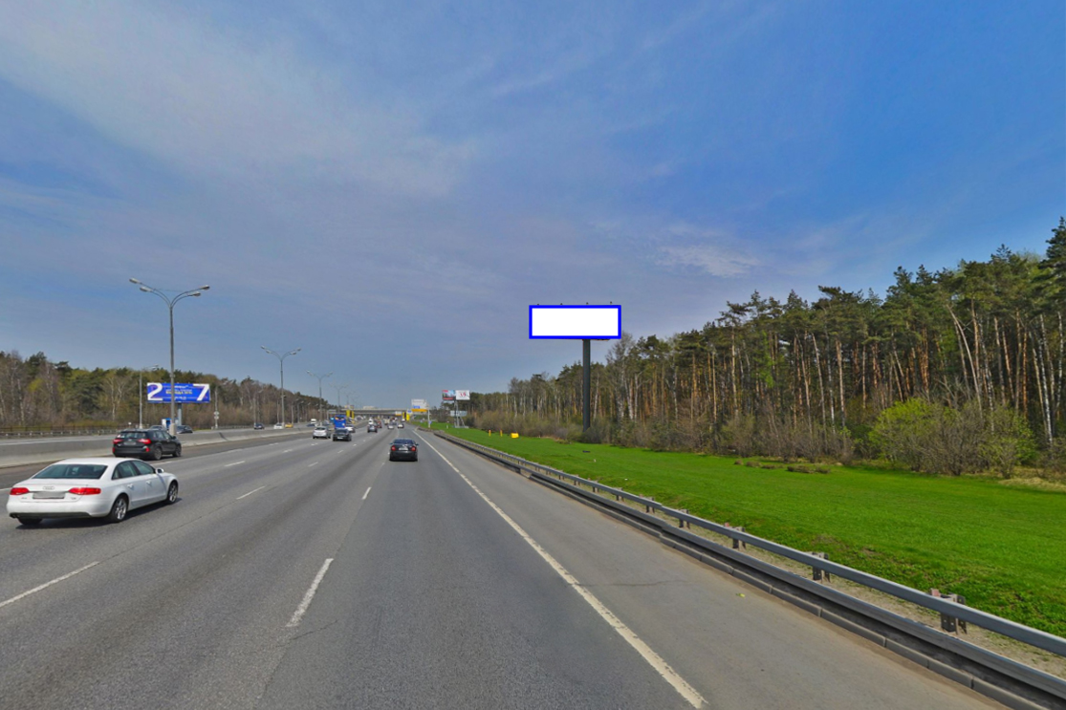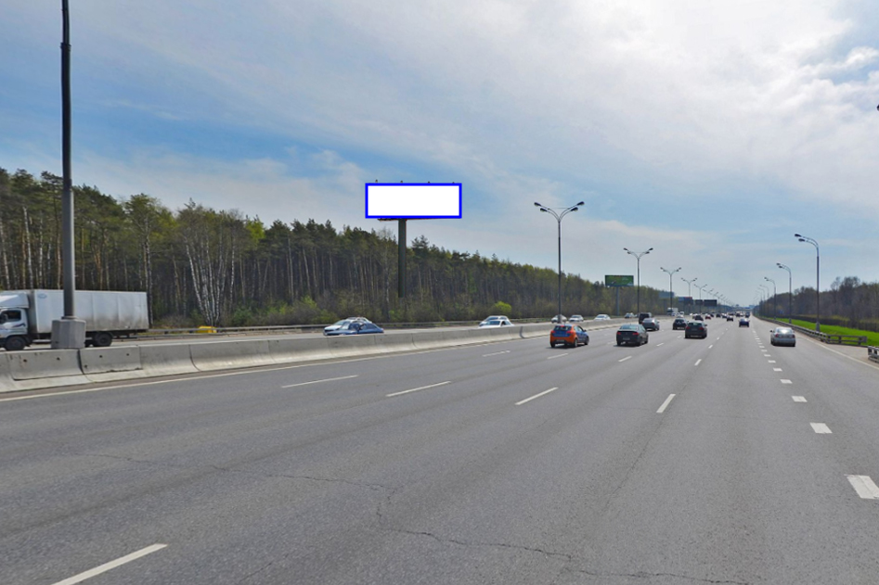

Сторона А Сторона Б

№ 128 Московская область, городской округ Котельники, МКАД, внешняя сторона, 11 км + 150 м

№ 160 в Адресной программе Схемы размещения рекламных конструкций на территории городского округа Котельники
Московской области

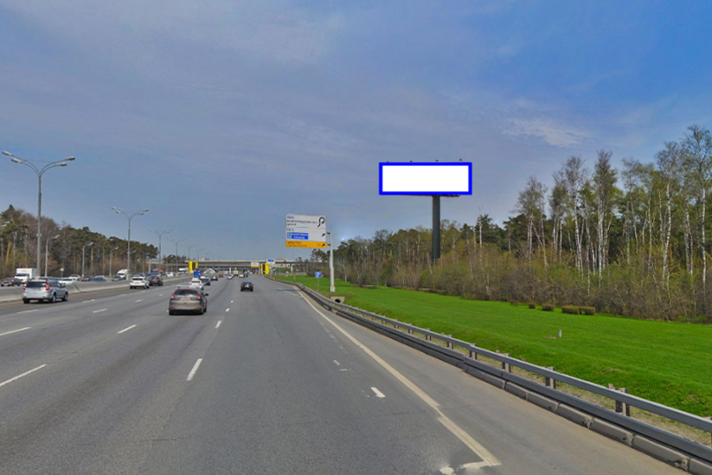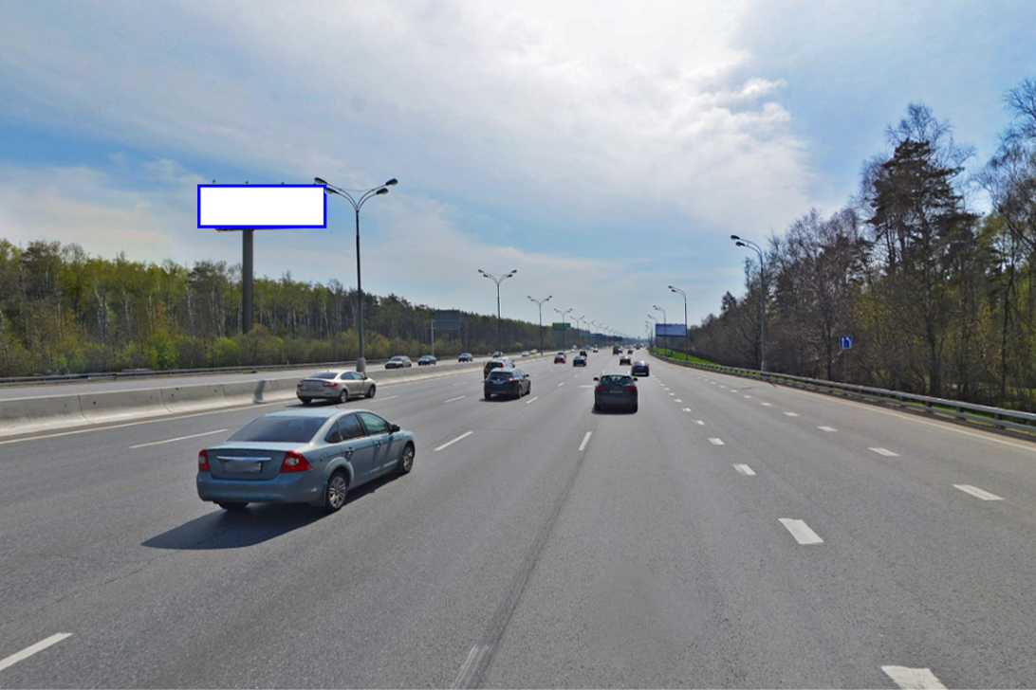

Сторона А Сторона Б

№ 129 Московская область, городской округ Котельники, МКАД, внешняя сторона, 10 км + 980 м

№ 161 в Адресной программе Схемы размещения рекламных конструкций на территории городского округа Котельники
Московской области

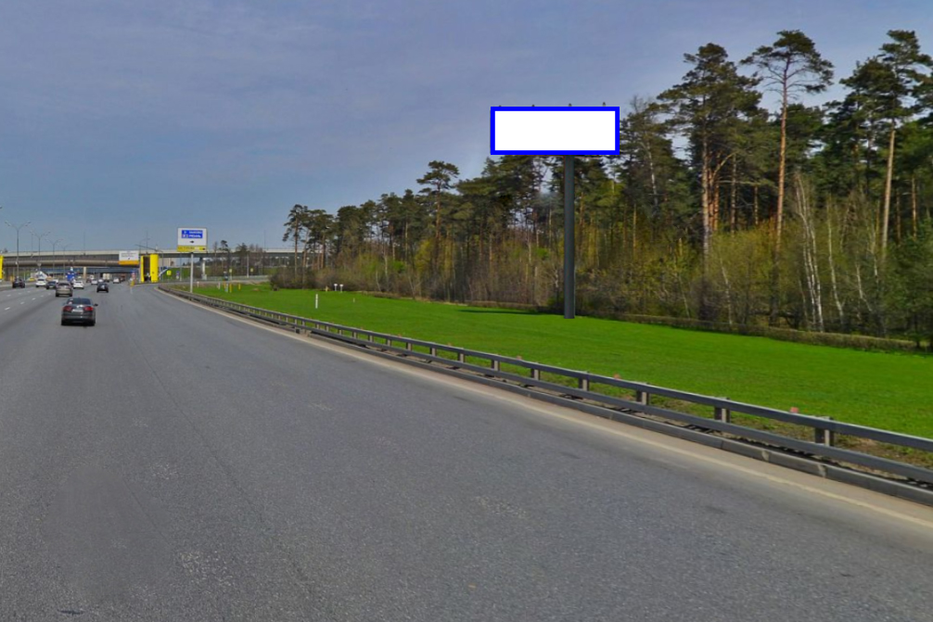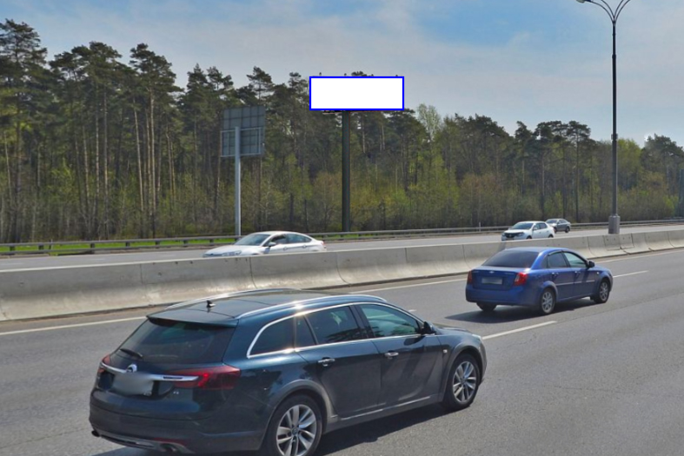
ЭКРАН
Сторона А Сторона Б

№ 130 Московская область, городской округ Котельники, МКАД, внешняя сторона, 10 км + 860 м

№ 162 в Адресной программе Схемы размещения рекламных конструкций на территории городского округа Котельники
Московской области

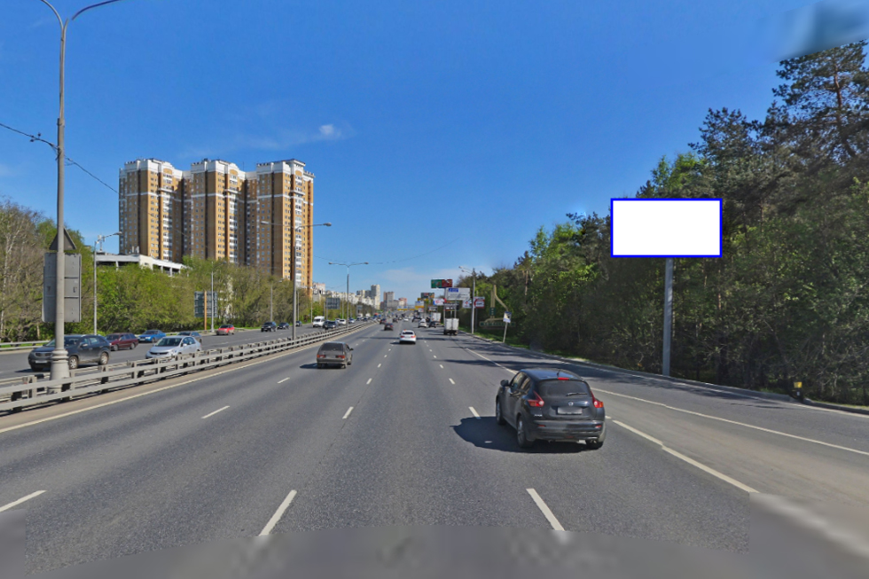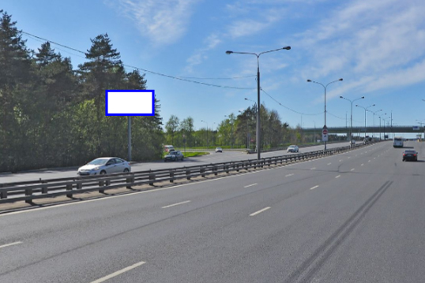

Сторона А Сторона Б

№ 131 Московская область, городской округ Котельники, вдоль автомобильной дороги М5 «Урал» (Новорязанское шоссе) привязка 17 км 500м справа от Москвы

№ 163 в Адресной программе Схемы размещения рекламных конструкций на территории городского округа Котельники
Московской области

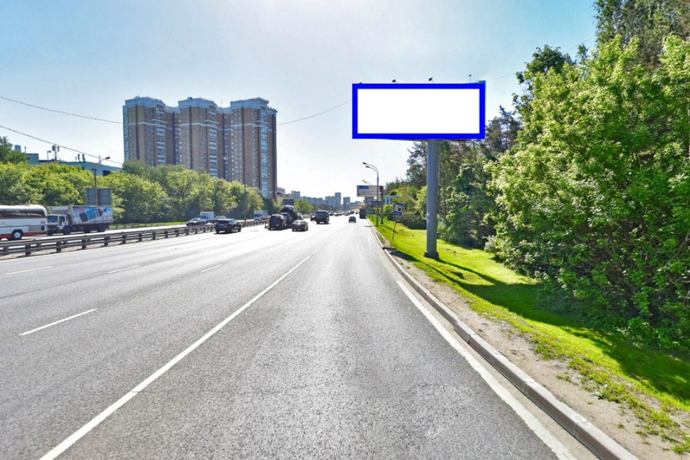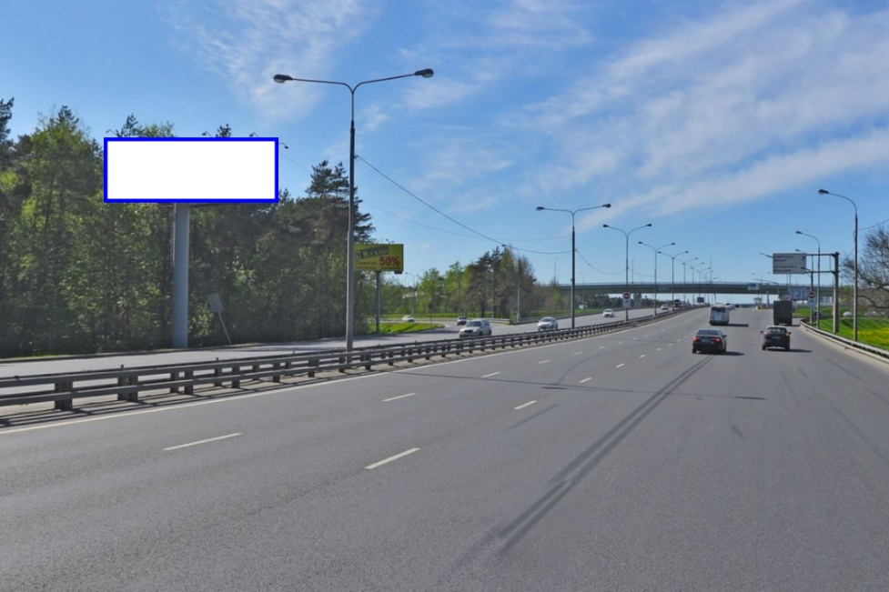
ЭКРАН
Сторона А Сторона Б

№ 132 Московская область, городской округ Котельники, вдоль автомобильной дороги М5 «Урал» (Новорязанское шоссе) привязка 17 км 550м справа от Москвы

№ 164 в Адресной программе Схемы размещения рекламных конструкций на территории городского округа Котельники
Московской области

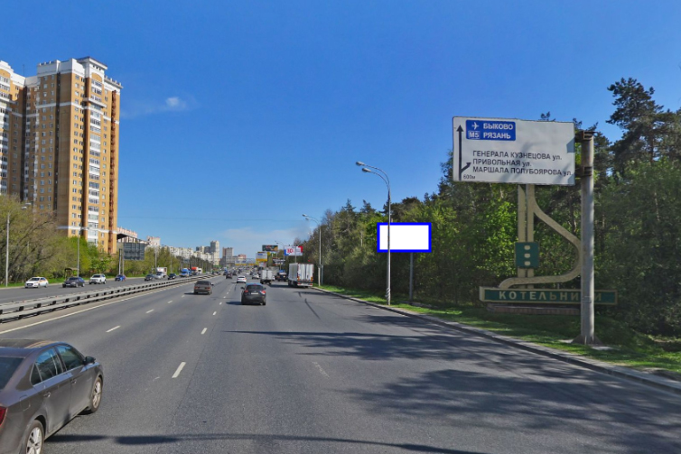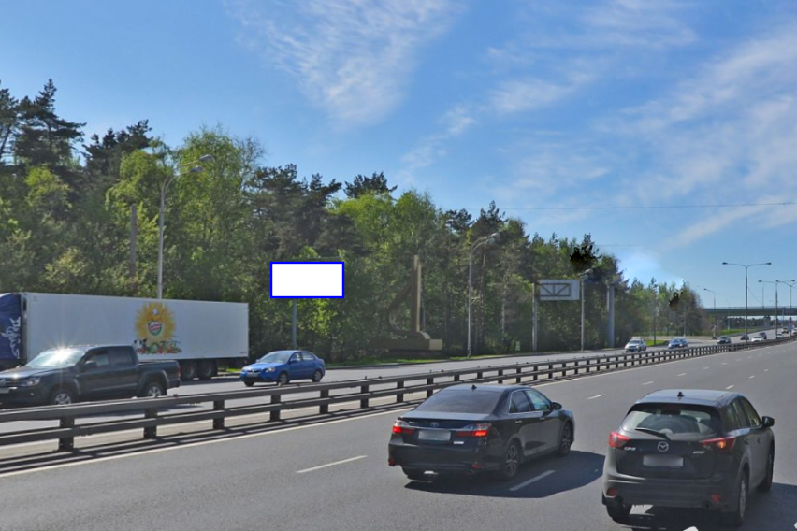

Сторона А Сторона Б

№ 133 Московская область, городской округ Котельники, вдоль автомобильной дороги М5 «Урал» (Новорязанское шоссе) привязка 17 км 630м справа от Москвы

№ 165 в Адресной программе Схемы размещения рекламных конструкций на территории городского округа Котельники
Московской области

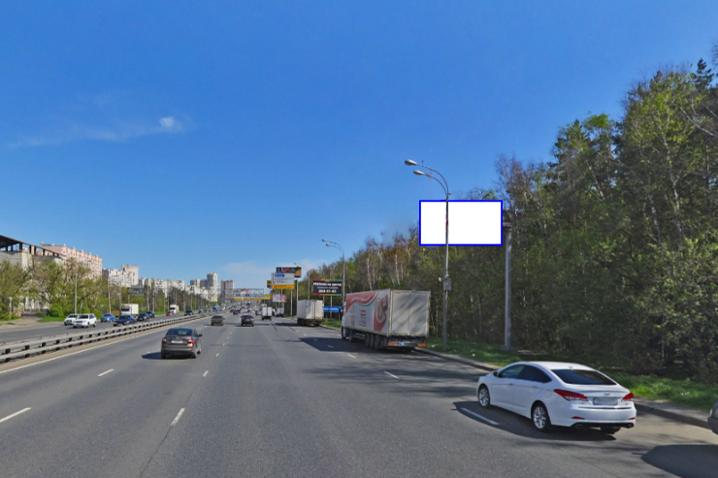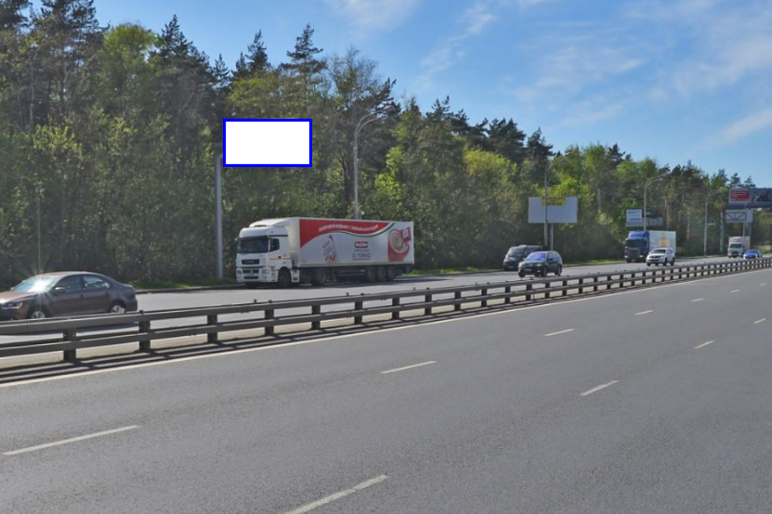
Сторона А Сторона Б

№ 134 Московская область, городской округ Котельники, вдоль автомобильной дороги М5 «Урал» (Новорязанское шоссе) привязка 17 км 710м справа от Москвы

№ 166 в Адресной программе Схемы размещения рекламных конструкций на территории городского округа Котельники
Московской области

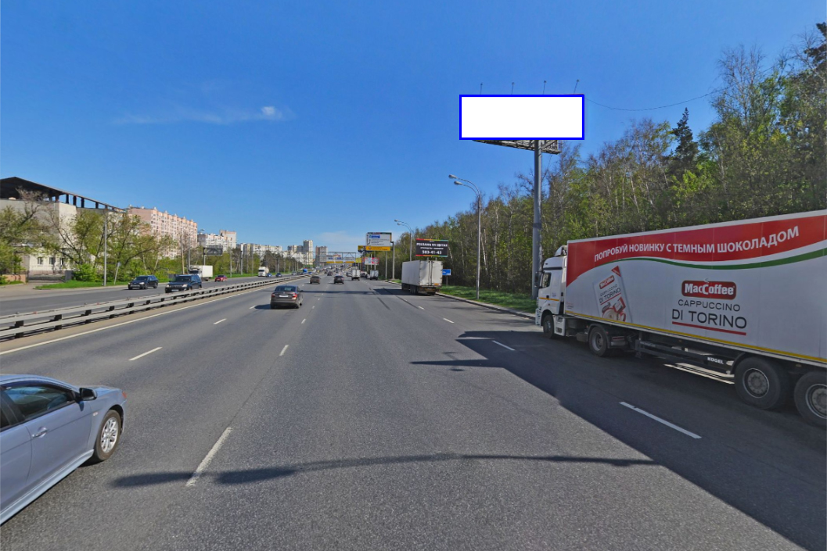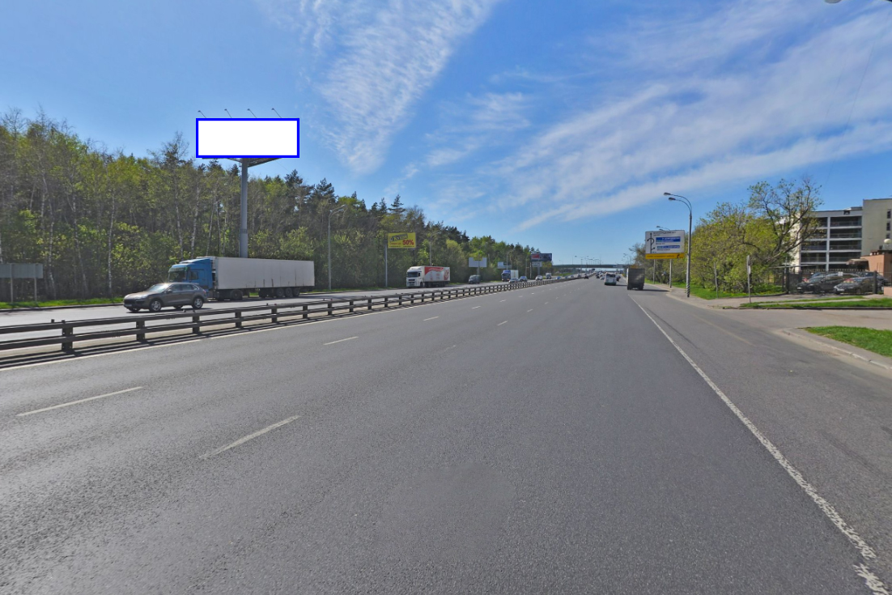
Сторона А Сторона Б

№ 135 Московская область, городской округ Котельники, вдоль автомобильной дороги М5 «Урал» (Новорязанское шоссе) привязка 17 км 780м справа от Москвы

№ 167 в Адресной программе Схемы размещения рекламных конструкций на территории городского округа Котельники
Московской области

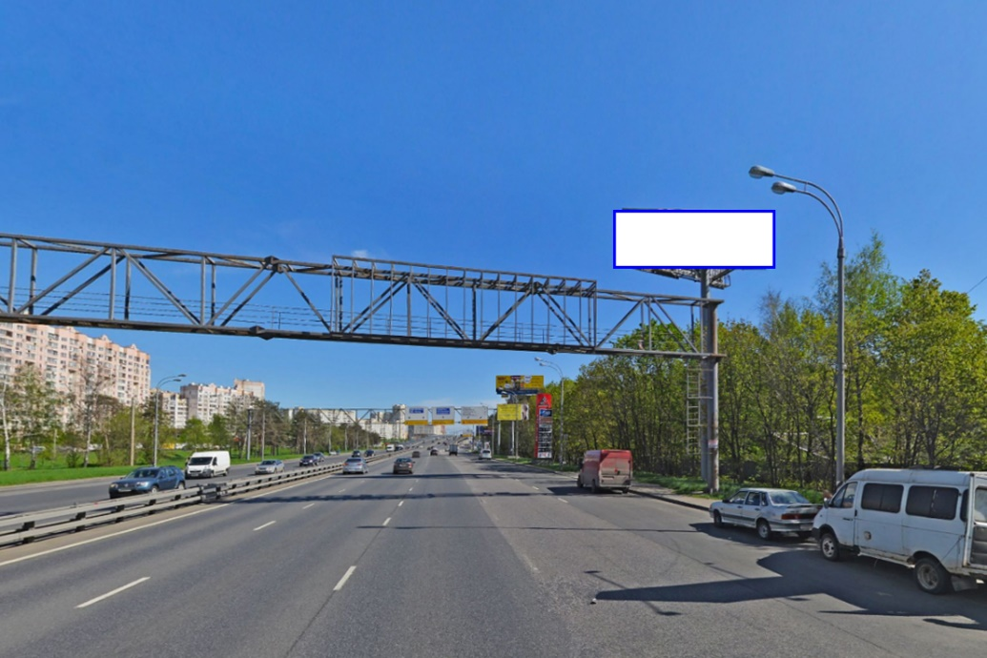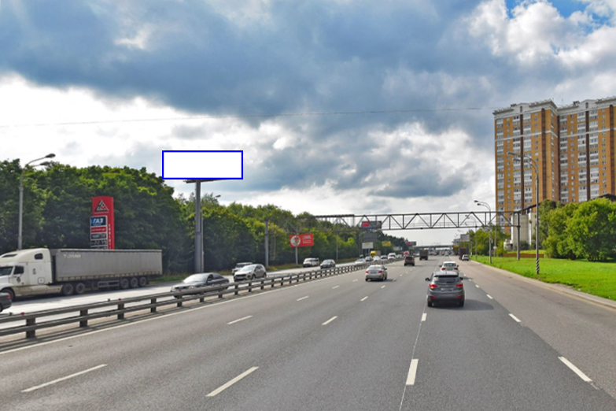
Сторона А Сторона Б

№ 136 Московская область, городской округ Котельники, вдоль автомобильной дороги М5 «Урал» (Новорязанское шоссе) привязка 17 км 950м справа от Москвы

№ 168 в Адресной программе Схемы размещения рекламных конструкций на территории городского округа Котельники
Московской области

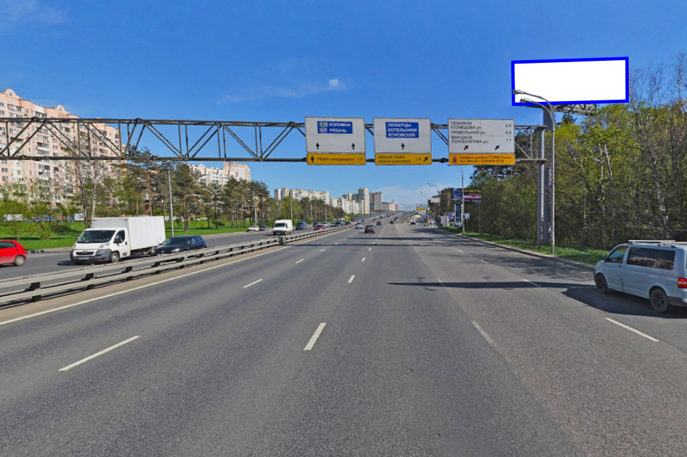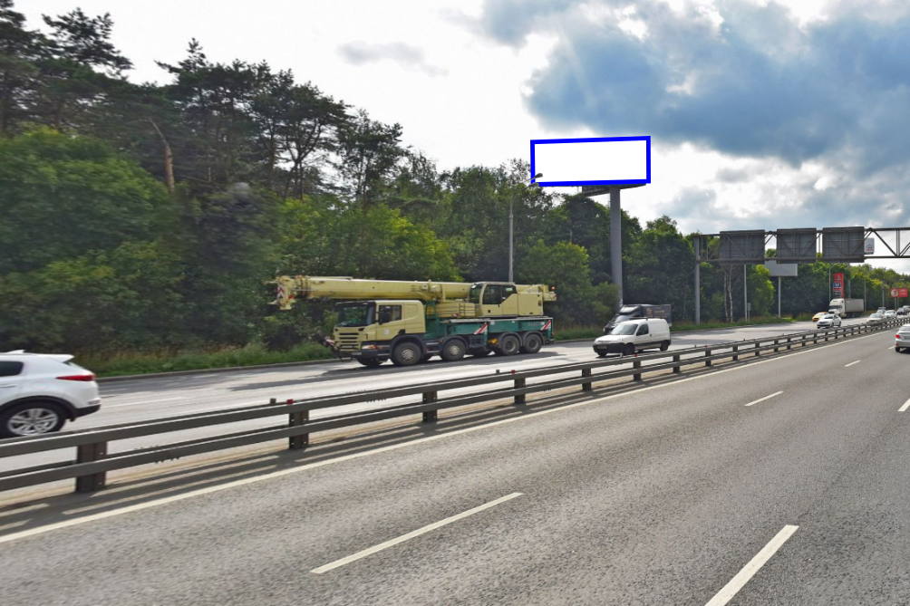
Сторона А Сторона Б

№ 137 Московская область, городской округ Котельники, вдоль автомобильной дороги М5 «Урал» (Новорязанское шоссе) привязка 18 км 050м справа от Москвы

№ 169 в Адресной программе Схемы размещения рекламных конструкций на территории городского округа Котельники
Московской области

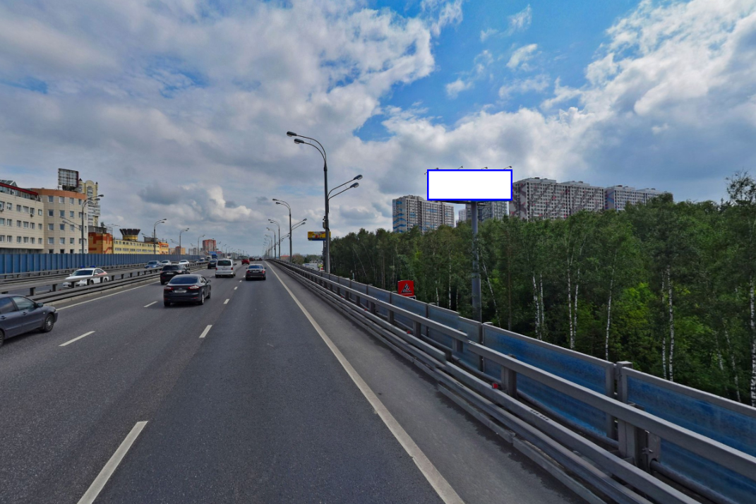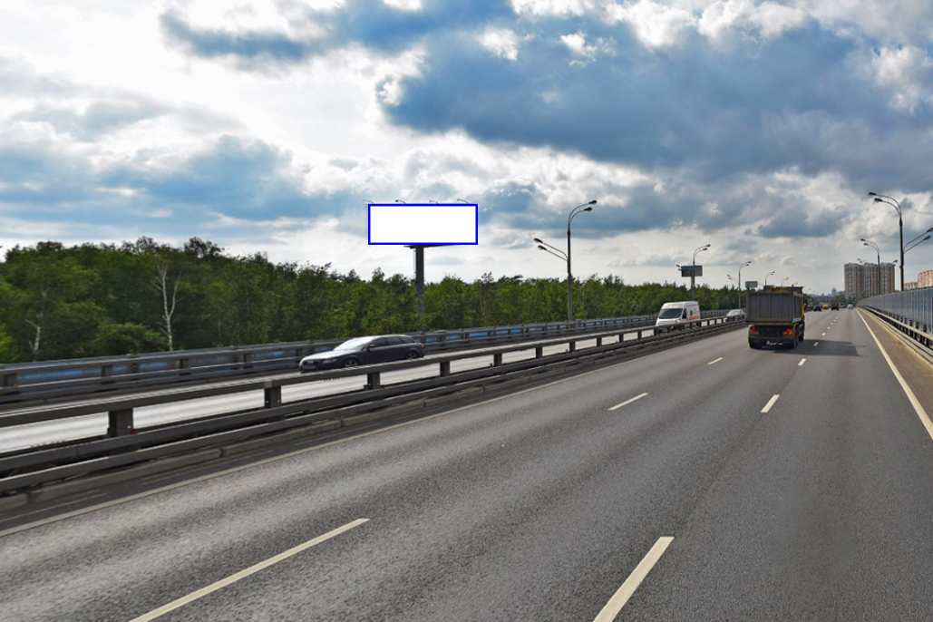

Сторона А Сторона Б

№ 138 Московская область, городской округ Котельники, вдоль автомобильной дороги М5 «Урал» (Новорязанское шоссе) привязка 18 км 750м справа от Москвы

№ 170 в Адресной программе Схемы размещения рекламных конструкций на территории городского округа Котельники
Московской области

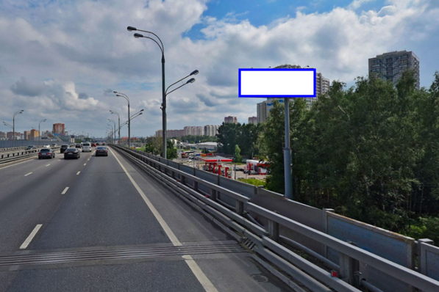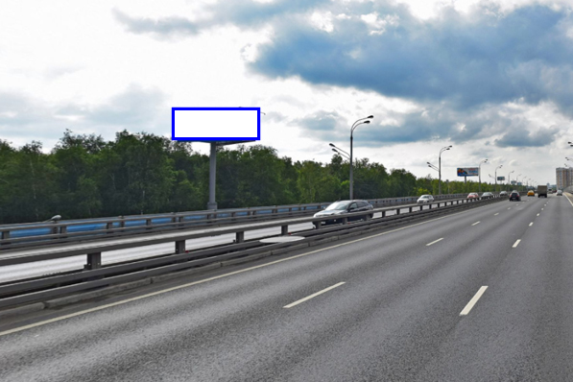
Сторона А Сторона Б

№ 139 Московская область, городской округ Котельники, вдоль автомобильной дороги М5 «Урал» (Новорязанское шоссе) привязка 18 км 890м справа от Москвы

№ 171 в Адресной программе Схемы размещения рекламных конструкций на территории городского округа Котельники
Московской области

Приложение 2 к Постановлению главы городского округа
Котельники Московской области
от 25.01.2021 № 25-ПГ

№ п/п в Схеме | Адрес установки и эксплуатации РК | № РК по карте | Вид РК | Тип РК | Размер РК, м х м | Кол-во сторон РК | Общая площадь информационного поля РК | Собственник или законный владелец имущества, к которому присоединяется РК | Кадастровый номер участка | Номер и дата выписки из ЕГРП | Планируемые ежегодные поступления в бюджет муниципального образования по договорам на установку и эксплуатацию РК, руб. (на основании нормативных правовых актов муниципального образования) | Стартовая цена торгов на право заключения договора на установку и эксплуатацию РК, руб. (на основании нормативных правовых актов муниципального образования) | Планируемые налоговые поступления от РК, руб.
1 | 2 | 3 | 4 | 5 | 6 | 7 | 8 | 9 | 10 | 11 | 12 | 13 | 14
139 | Московская область, г. Котельники, МКАД 13 км +450 м, внешняя сторона | 107 | Сторона А - Светодиодный экран  Сторона Б - статика | ЩОС | 4х12 | 2 | 96 кв.м | Муниципальное спортивно-оздоровительное автономное учреждение городского округа Котельники Московской области «Спорткомплекс Котельники» | 50:22:0000000:96788 |  | - | - | -
141 | Московская область, г. Котельники, МКАД 12 км+0м, внешняя сторона | 109 | Щит со стационарной поверхностью с внутренним подсветом | ЩОС | 4х12 | 2 | 96 кв. м | Муниципальное спортивно-оздоровительное автономное учреждение городского округа Котельники Московской области «Спорткомплекс Котельники» | 50:22:0000000:96788 |  | - | - | -

